государственно бюджетное общеобразовательное учреждение
Свердловской области «Асбестовская школа-интернат, реализующая адаптированные основные общеобразовательные программы»

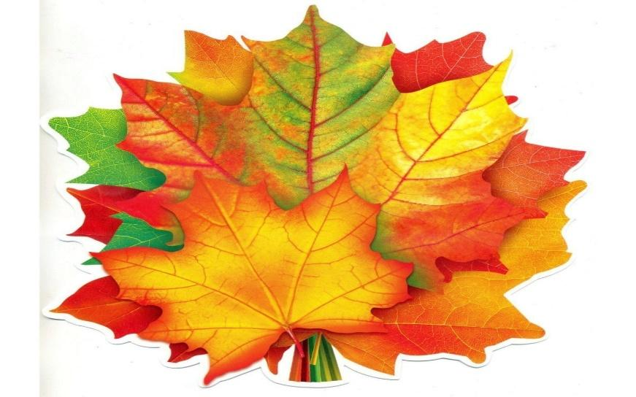

Конспект урока
Тема: «Чудеса нам дарит осень»
7-г и 8-г класс
Баженова Т.И., учитель ВКК
«Окружающий природный мир»
2023 -2024 учебный год

Конспект урока по предмету «Окружающий природный мир»
тема: «Чудеса нам дарит осень»

Цели | Задачи | Планируемый результат
Коррекционно-образовательная  Формирование представлений об изменениях в природе в осенний период. | 1.Расширить знания детей об осеннем времени года, о щедрости природы.  2.Уточнить их представления о видах даров природы. | Формирующиеся представления об особенностях окружающей природы.
Коррекционно- развивающая  Развитие внимания, мыслительных операций (сравнения, анализа, синтеза, классификации).  Расширение объёма, развитие точности и полноты зрительного восприятия. | 1.Развивать долговременную память. 2. Учить навыкам коммуникативного общения.  3.Уточнять, обогащать и активизировать словарь обучающихся. | 1.Формирующиеся навыки коммуникативного общения, умения отвечать на вопросы, ведения диалога.  2. Формирующиеся навыки наблюдения за изменениями в природе.
Коррекционно- воспитательная  Воспитание у обучающихся чувства единения с природой. Показать, что, только работая, люди могут владеть дарами природы. | 1.Развивать желание трудиться, выполнять работу качественно.  2.Формировать уважительное отношение к людям труда, бережное отношение к результатам труда. | 1.Приобретение элементарных социальных знаний, представлений о труде людей по обеспечению населения продуктами питания.
Оборудование:
1.Наборы натуральных овощей, фруктов, ягод, хлебобулочных изделий, мёда.
2.Карточки с изображениями осенних картин, овощей, фруктов, грибов, ягод
3.Изображения смайликов.https://ya.ru/images/search?from=tabbar&text=смайлики%20картинки
4.Картина «Осень» https://ya.ru/images/search?from=tabbar&text=картина%20%22Осень%20в%20виде%20девушки
5. Презентация «Уборка урожая»: https://ru.freepik.com/free-photos-vectors/дети-собирают-урожай.
6. «Фрукты-овощи»: https://www.igraemsa.ru/igry-dlja-detej/poznavatelnye-igry/frukty-i-ovoshhi-igra-1

Ход урока по предмету «Окружающий природный мир»
«Чудеса нам дарит осень!»
Этап | Деятельность учителя | Деятельность обучающихся | Примечание
1.Орг.  момент | Учитель приветствует детей, гостей.  -Ребята, посмотрите на наших гостей, улыбнитесь им и постарайтесь понравиться им своей работой на уроке.  -Скажите, какое время года началось? А месяц? Какое сегодня число? Чем интересен месяц декабрь? Кто является символом Нового года?  -Сегодня у нас необычное занятие.  Прежде давайте посмотрим на этих смайликов и послушаем стихотворение:  Если на деревьях листья пожелтели,  Если в тёплый край уж птицы улетели ,  Если небо хмурое, если дождик льётся,  Это время года, скажите, как зовётся?  - Скажите, который смайлик подходит к этим стихам?  Но мы сегодня грустить не будем, мы будем удивляться. Покажите смайлика, который будет делать это вместе с нами. У нас и тема урока звучит так:  Чудеса нам дарит осень!  Слово «Чудеса» - это что-то необычное, удивительное, что привлекает наше внимание. | Дети отвечают на вопросы.      Дети получают смайликов, которые удивляются, чтобы выкладывать их, когда будут удивляться |       Чудеса нам дарит осень!
2.Подготовка к сознательному  усвоению материала. | -Скажите, с чего начинается осень?  А летом листья на деревьях какого цвета? Вас удивляет, что листья меняют цвет?  Мы с вами собирали разноцветные листья и выполняли поделки. Вот такая коллективная работа была выполнена.  ***  Листья берёзы, листья рябины, листья тополя и яркой осины мы собирали и яркий букет вместе мы составляли!  ***  -Вспомните, какое дерево мы представляли на осеннем празднике. А оно привлекает внимание тем, что  - Это дерево-трусишка,  оно трясётся как зайчишка!  Листья – красные монетки, целый день дрожат на ветке!  Удивительное явление, когда видишь, как осина дрожит каждым листиком! | Отвечают на вопросы.  Проговаривают  Стихотворение  (демонстрация коллажа).  Вспоминают,  называют,  показывают ветку осины, изготовленную для праздника | 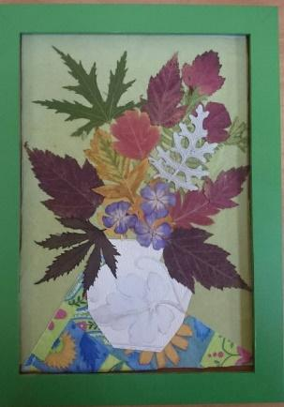  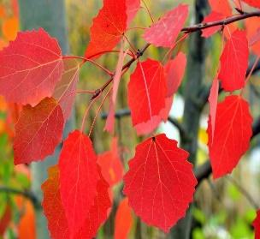
3.Знакомство с новым материалом. | -Посмотрите на красавицу Осень:  Ходит Осень в нашем парке, дарит Осень всем подарки: бусы красные рябине, платье яркое осине. Жёлтый дождик тополям, а что же дарит Осень нам?  ***  -Здравствуй, Осень!  Здравствуй, Осень!  Хорошо, что ты пришла!  У тебя сейчас мы спросим: нам что в подарок принесла?  ***  Осень парки украшает разноцветною листвой.  Осень кормит урожаем птиц, зверей и нас с тобой.  И в садах, и огородах, и в лесу, и у воды приготовила природа ароматные плоды!  ***  Появляется корзина, наполненная дарами природы.  ***  Осень в гости к нам пришла, угощенье принесла: не конфеты, не печенье и не сладкий мармелад, а фрукты, ягоды, орехи, мёд, овощи, грибы – этому, надеюсь, обрадуетесь вы?  ***  Учитель раздаёт детям карточки с названиями даров природы  Физ пауза.  Проговаривают и выполняют движения:  Яблоки мы соберём в корзину, груши с веточек сорвём! Вот такууую тыкву на тележке увезём. А подсолнух вон какой – до шляпы не дотянешься рукой1  Вопросы о подсолнухе:  -Кто знает, как растёт подсолнух? А знаете, за что он получил такое название? Растение всегда смотрит в сторону солнца  -Сажают одно семечко, а вырастает их вон как много. Семечек столько, что и не сосчитать. Как мы используем семечки подсолнуха? Спасибо вашим родителям, которые покупают семечки, чтобы вы подкармливали птиц долгой зимой. | Рассматривают красавицу Осень  Дети получают карточки с названиями даров природы:  1.Овощи.  2.Фрукты.  3.Ягоды.  4.Орехи.  5.Хлеб. 6.Мёд.  и выбирают из корзины предметы и карточки с названиями.  Отвечают на вопросы. | 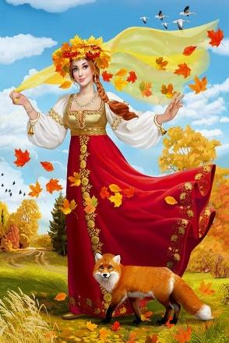  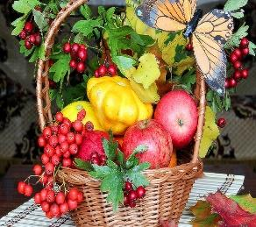  Дети удивились, узнав, что арбуз относится к ягодам.  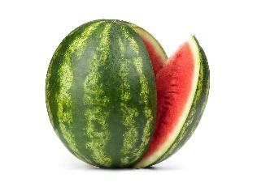  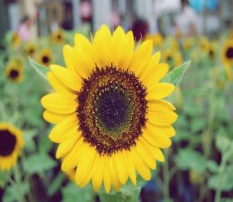  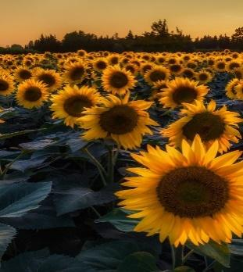
4. Домашнее задание | Д/з такое: Помогать маме выбирать продукты в магазине, приносить их домой и раскладывать по полкам холодильника. Вам было дано задание: понаблюдать, что ваша мама готовит, помогать ей мыть овощи и фрукты. Учитесь всему, что делает мама на кухне, С вашей помощью всё будет получаться быстрее и вкуснее! Запомните это!
5.Закрепление материала. | -Ребята, я задаю главный вопрос: а где осень берёт всё это?  -Правильно, это всё выращивают люди, вкладывая в эту работу много сил.  ***  Собирают люди осенью урожай плодов!  Много всем нам радости после их трудов!  Зимушку встречаем богатым урожаем!  С овощами, фруктами и хлебом мы не заскучаем!  ***  - Сейчас посмотрим, как люди собирают урожай даров природы в огородах, садах и на полях (просмотр сопровождается вопросами по содержанию презентации). | Отвечают на вопрос.  -Выращивают в огородах, садах и на полях. | Презентация.  Демонстрация иллюстраций «Сбор урожая» с пояснениями:  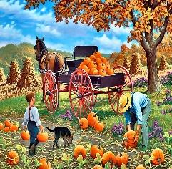
6.Подведение итога урока. | - Скажите, кто нам выращивает дары природы? Только ли осенью люди трудятся, чтобы собрать урожай?  Весной готовят землю, высаживают семена, часто поливают, борются с вредителями  А кто собирает мёд?  Где растут грибы? Задание: 7-г Вы ходите в столовую, где вам часто дают суп с названием «борщ». Выберите на картинках те овощи, которые кладут в этот суп.  8-г –Раскрасьте по одному из фруктов.  А как используются фрукты? Можно ли есть немытые фрукты и овощи?  Что варят из ягод?  https://www.igraemsa.ru/igry-dlja-detej/poznavatelnye-igry/frukty-i-ovoshhi-igra-1  -Как вы считаете, полезен ли вам этот урок? Понравился ли он вам?  -Дети, к какому смайлику вы подойдёте: к весёлому или грустному?  Вы все – молодцы, я довольна вами, спасибо. Мы ещё много будем работать в этом направлении.  -Давайте посчитаем смайликов, которые удивляются. Сколько раз мы удивились?  А сегодня мы устроим чаепитие с дарами природы! | Дети отвечают, показывают картинки.  Выбирают среди овощей только те, которые кладут в борщ.  Находят и раскрашивают фрукты.  Разберите фрукты и овощи по ящикам.      Считают смайликов. | 